Trường THPT ………..  Tổ: ………………. |  |  | Họ và tên giáo viên  ………………
BÀI 30 : ÔN TẬP CHƯƠNG 8
Tuần: | Tiết: | Ngày soạn: |  | Thời gian thực hiện:

I. MỤC TIÊU
Về kiến thức
- Hệ thống hoá kiến thức về dãy kim loại chuyển tiếp thứ nhất và phức chất.
- Hiểu và VDKT về dãy kim loại chuyển tiếp thứ nhất và phức chất vào thực tiễn sản xuất và cuộc sống.
Về năng lực
- Tự chủ và tự học: Chủ động, tích cực tìm hiểu về bộ môn hóa học.
- Giao tiếp và hợp tác: Sử dụng ngôn ngữ khoa học để diễn đạt về đối tượng nghiên cứu của hóa học; phương pháp học tập và nghiên cứu hóa học; vai trò của hóa học đối với đời sống, sản xuất,…; hoạt động nhóm cách hiệu quả theo đúng yêu cầu của giáo viên, đảm bảo các thành viên trong nhóm đều được tham gia và trình bày báo cáo.
- Giải quyết vấn đề và sáng tạo: Thảo luận với các thành viên trong nhóm nhằm giải quyết các vấn đề trong bài học hoàn thành nhiệm vụ học tập.
Về phẩm chất
- Chăm chỉ, tham gia tích cực hoạt động nhóm phù hợp với khả năng của bản thân.
- Cẩn thận, trung thực và thực hiện an toàn trong quá trình làm thực hành.
- Có niềm say mê hứng thú với việc khám phá và học tập hóa học.

II. THIẾT BỊ DẠY HỌC VÀ HỌC LIỆU
1. Giáo viên
- Sơ đồ Mindmap hệ thống hoá kiến thức về dãy kim loại chuyển tiếp thứ nhất và phức chất.
- Phiếu học tập.
2. Học sinh
- Sách giáo khoa, vở ghi bài, bảng nhóm.
II. TIẾN TRÌNH DẠY HỌC
1. Hoạt động: Khởi động.
a. Mục tiêu
- Tạo hứng thú và kích thích sự tò mò của học sinh vào chủ đề học tập. Học sinh tiếp nhận kiến thức chủ động, tích cực, hiệu quả.
b. Nội dung: HS trình bày sơ đồ tư duy tóm tắt kiến thức cơ bản về dãy kim loại chuyển tiếp thứ nhất và sơ lược về phức chất.
c. Sản phẩm: Các câu trả lời của HS.
GỢI Ý TRẢ LỜI CÂU HỎI KHỞI ĐỘNG

1. Kim loại chuyển tiếp dãy thứ nhất

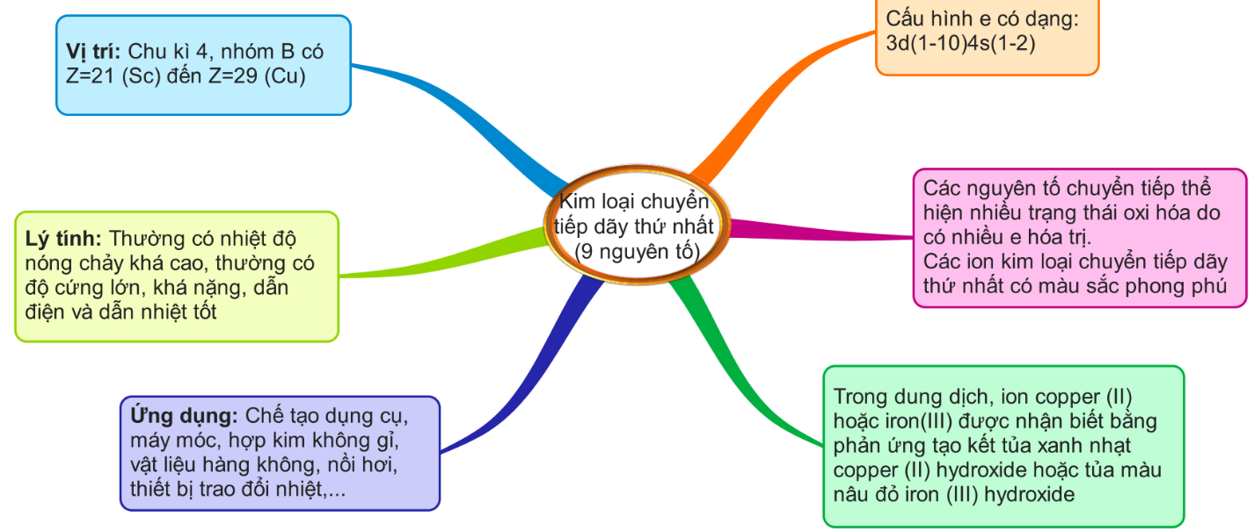
2. Sơ lược về phức chất

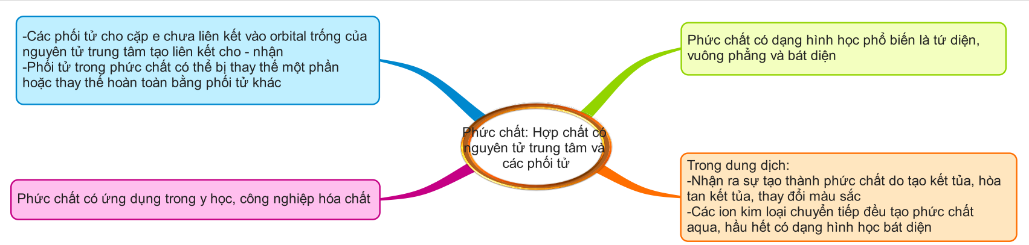

d. Tổ chức thực hiện
HOẠT ĐỘNG CỦA GIÁO VIÊN VÀ HỌC SINH | SẢN PHẨM DỰ KIẾN
Chuyển giao nhiệm vụ học tập  -GV yêu cầu học trình bày sơ đồ tư duy của nhóm (hoặc cá nhân, đã được làm trước ở nhà)  -HS nhận nhiệm vụ | (Sơ đồ tư duy của HS trong mục c. Sản phẩm)
Thực hiện nhiệm vụ
- GV theo dõi và hỗ trợ cho nhóm HS
- HS trả lời câu hỏi.
Báo cáo kết quả
- GV yêu cầu HS báo cáo kết quả
- HS theo dõi
Kết luận và nhận định
GV nhận xét và chốt kiến thức, có thể lấy điểm kttx cho HS có câu trả lời tốt.

2. Hoạt động: Luyện tập.
a. Mục tiêu
Ôn tập và vận dụng những kiến thức đã học trong bài điện phân để giải bài tập.
b. Nội dung
PHIẾU HỌC TẬP SỐ 1
Câu 1.
a. Từ cấu hình electron của nguyên tử, viết cấu hình electron khi nguyên tử ở trạng thái oxi hoá tương ứng sau:
Trạng thái oxi hóa | Ti⁺³ | Ti⁺⁴ | Cr⁺² | Cr⁺³
Cấu hình electron
Trạng thái oxi hóa | Mn⁺² | Mn⁺³ | Cu⁺¹ | Cu⁺²
Cấu hình electron

b. Chỉ ra các trạng thái oxi hoá mà nguyên tử có cấu hình phân lớp 3d nửa bão hoà và bão hoà.
Câu 2. Khi so sánh với các kim loại K và Ca cùng chu kì, các nguyên tử kim loại chuyển tiếp dãy thứ nhất có bán kính hơn, độ âm điện lớn hơn. Giải thích.
Câu 3. Trình bày phương pháp hoá học phân biệt:
a. Hai dung dịch màu hồng là KOH có chứa phenolphthalein; KMnO4.
b. Ba dung dịch màu xanh là CuSO4; FeSO4; [Cu(NH3)4](OH)2.
c. Ba dung dịch màu vàng là FeCl3; I2 tan trong KI; K2CrO4.
Câu 4. Viết các thông tin còn thiếu vào bảng sau:
Ion trung tâm | Công thức phối tử | Tên phối tử | Công thức ion phức chất | Số phối trí | Điện tích của ion phức chất | Dạng hình học
Mg²⁺ | H₂O |  |  |  |  | Bát diện
 |  | Ammine | [Ni(NH3)6]²⁺
Cu²⁺ | Cl⁻ | Chloro |  |  |  | Tứ diện
 |  | Fluoro | [AlF₆]³⁻
Ni²⁺ | CN⁻ | Cyano |  |  |  | Vuông phẳng
 |  | Hydroxo | [Al(OH)4]⁻ |  |  | Tứ diện
 | ⁻OOC-COO⁻ | Oxalato (ox) | [Fe(ox)3]³⁻ |  |  | Bát diện
Co³⁺ | NH₂-CH₂-CH₂-NH₂ | Ethylene dimamine  (en) | [Co(en)3]³⁺

Câu 5. Số oxi hoá của nguyên tử trung tâm trong phức chất [RhCl(NH₃)₅](NO₃)₂ là
A. +3. B. 0. C. +4. D. +2.
Câu 6. Palladium(II) có xu hướng tạo thành các phức có số phối trí là 4. Một phức chất như vậy được xác định có công thức là PdCl2-3NH3.
a. Đề xuất công thức phù hợp với phức chất và gọi tên.
b. Giả sử dung dịch nước của phức chất trên được cho tác dụng với AgNO₃(aq) dư. Có bao nhiêu mol AgCl(s) được tạo thành từ mỗi mol phức chất đó?

c. Sản phẩm
TRẢ LỜI PHIẾU HỌC TẬP SỐ 1
Câu 1.
a. Cấu hình electron:
Trạng thái oxi hóa | Ti⁺³ | Ti⁺⁴ | Cr⁺² | Cr⁺³
Cấu hình electron | [Ar]3d¹ | [Ar] | [Ar]3d⁴ | [Ar]3d³
Trạng thái oxi hóa | Mn²⁺ | Fe³⁺ | Cu⁺¹ | Cu⁺²
Cấu hình electron | [Ar]3d⁵ | [Ar]3d⁵ | [Ar]3d¹⁰ | [Ar]3d⁹

b. Trạng thái oxi hoá mà nguyên tử có cấu hình phân lớp 3d:
- nửa bão: Mn²⁺, Fe³⁺.
- bão hoà: Cu⁺
Câu 2.
- Bán kính nhỏ hơn vì điện tích hạt nhân lớn hơn trong khi số lớp electron ở vỏ nguyên tử như nhau (đều có 4 lớp electron).
- Độ âm điện lớn hơn vì điện tích hạt nhân lớn hơn và bán kính nhỏ hơn khả năng hút electron về phía mình lớn hơn.
Độ âm điện lớn hơn cũng dẫn tới hệ quả là tính kim loại yếu hơn.
Câu 3.
a. Nhỏ dung dịch H2SO4 loãng vào thì dung dịch KOH có phenolphthalein sẽ mất màu.
b. Cho vài giọt dung dịch NaOH vào mỗi ống nghiệm chứa khoảng 2 mL dung dịch:
CuSO₄ | FeSO4 | [Cu(NH₃)₄](OH)₂
Kết tủa xanh nhạt | Kết tủa xanh nhạt rồi hoá nâu trong không khí | Không xuất hiện kết tủa

c. Cho vài giọt hồ tinh bột vào mỗi ống nghiệm chứa khoảng 2 mL dung dịch:
FeCl₃ | I₂ tan trong KI | K2CrO4
Không | Chuyển màu đen tím | Không

Sau đó, dùng dung dịch NaOH để phân biệt: dung dịch FeCl3 sẽ tạo kết tủa nâu đỏ, còn dung dịch K2CrO4 không có hiện tượng.
Câu 4. Viết các thông tin còn thiếu vào bảng sau:
Ion trung tâm | Công thức phối tử | Tên phối tử | Công thức ion phức chất | Số phối trí | Điện tích của ion phức chất | Dạng hình học
Mg²⁺ | H₂O | Aqua | [Mg(H₂O)₆]²⁺ | 6 | +2 | Bát diện
Ni²⁺ | NH₃ | Ammine | [Ni(NH3)6]²⁺ | 6 | +2 | Bát diện
Cu²⁺ | Cl⁻ | Chloro | [CuCl₄]²⁻ | 4 | -2 | Tứ diện
Al³⁺ | F⁻ | Fluoro | [AlF₆]³⁻ | 6 | -3 | Bát diện
Ni²⁺ | CN⁻ | Cyano | [Ni(CN)₄]²⁻ | 4 | -2 | Vuông phẳng
Al³⁺ | OH⁻ | Hydroxo | [Al(OH)4]⁻ | 4 | -1 | Tứ diện
Fe³⁺ | ⁻OOC-COO⁻ | Oxalato (ox) | [Fe(ox)3]³⁻ | 3 | -3 | Bát diện
Co³⁺ | NH₂-CH₂-CH₂-NH₂ | Ethylene dimamine  (en) | [Co(en)3]³⁺ | 3 | +3 | Bát diện

Câu 5. Số oxi hoá của nguyên tử trung tâm trong phức chất [RhCl(NH₃)₅](NO₃)₂ là
x . 1 + (-1) . 1 + (0) . 5 + (-1) . 2 = 0 ⇒ x = +3.
Câu 6.
a. Ba nhóm NH3 của PdCl₂-3NH3 phải đóng vai trò là phối tử gắn với ion Pd(II). Trong hai ion chloride, một ion đóng vai trò là phối tử thứ tư xung quanh Pd(II), ion chloride còn lại không phải là phối tử mà chỉ đóng vai trò là anion cầu ngoại.
Công thức phức chất: [PdCl(NH3)3]Cl.
Tên gọi: triamminechloropalladium(II) chloride.
b. Trong dung dịch, mỗi mol phức chất sẽ phân li ra 1 ion chloride nên khi tác dụng với AgNO3(aq) dư sẽ tạo ra 1 mol AgCl(s):
[Pd(NH3)3Cl]Cl(aq) + AgNO3(aq) →[Pd(NH3)3Cl]NO3(aq) + AgCl(s)

d. Tổ chức thực hiện
HOẠT ĐỘNG CỦA GIÁO VIÊN VÀ HỌC SINH | SẢN PHẨM DỰ KIẾN
Chuyển giao nhiệm vụ học tập  -GV yêu cầu học sinh thảo luận và trả lời câu hỏi câu hỏi trong phiếu học tập số 1.  -HS nhận nhiệm vụ | (Nội dung trả lời phiếu học tập số 1)
Thực hiện nhiệm vụ
- GV theo dõi và hỗ trợ cho nhóm HS
- HS trả lời câu hỏi.
Báo cáo kết quả
- GV yêu cầu HS báo cáo kết quả
- HS theo dõi
Kết luận và nhận định
GV nhận xét và chốt kiến thức, có thể lấy điểm kttx cho HS có câu trả lời tốt.

3. Hoạt động. Vận dụng.
a. Mục tiêu
Vận dụng được kiến thức đã học để giải thích các hiện tượng xảy ra trong thực tiễn có liên quan đến bài học hoặc giải bài tập mức độ vận dụng cao
b. Nội dung
PHIẾU HỌC TẬP SỐ 2
Trong nước, ion (ox) thể hiện vai trò phối tử, tạo được hai liên kết với ion Co²⁺, hình thành phức chất có công thức [Co(ox)(H₂O)₄]. Vẽ cấu trúc hình học của phức chất trên.

c. Sản phẩm: Bài trình bày của HS được ghi vào vở.
d. Tổ chức thực hiện
- GV giao nhiệm vụ cho HS như mục Nội dung và yêu cầu thực hiện nhiệm vụ. HS nộp bài làm vào buổi học tiếp theo.
- GV chấm bài, nhận xét và có thể cho điểm cộng cho HS làm bài tốt.

Gợi ý
Cấu trúc hình học của phức chất [Co(ox)(H2O)4]:
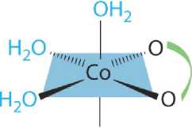
OH₂

